Caravanes POLYVALENTES MILIEU DE GAMME de Hobby pour la saison 2025
Fockbek, le 28 août 2024 – Hobby met l’accent sur la constance pour la nouvelle saison. En bref, nous faisons encore mieux. La palette de modèles reste variée, mais est toutefois simplifiée et améliorée par des modernisations de l’intérieur. En tête de liste : la série DE LUXE. DE LUXE est synonyme de polyvalence : de la caravane compacte destinée aux couples au plan d’aménagement familial avec jusqu’à 7 couchages. Et bien sûr, grâce à l’équipement complet « HobbyKomplett », les modèles sont équipés dès l’achat de tout ce dont vous avez besoin pour des vacances en camping inoubliables.

Avec ses 13 plans d’aménagement, la caravane Hobby DE LUXE est idéale pour une configuration à deux ou en famille. C’est l’une des nombreuses raisons pour lesquelles la DE LUXE est au top de nos ventes. Mieux encore, chaque plan d’aménagement offre un confort maximal, quel que soit le budget.

De Luxe – SPACIEUSE comme à la maison
Le camping se trouve en tête de liste des modes de vacances les plus populaires. De plus en plus de personnes, en particulier les couples et les familles, réalisent leur rêve de posséder leur propre véhicule de camping, adapté à leurs besoins. Dans le milieu de gamme, la DE LUXE est souvent le premier choix et avec l’ÉQUIPEMENT COMPLET « HOBBYKOMPLETT », elle est immédiatement parée au voyage. Avec une largeur comprise entre 2,30 et 2,50 m, il est possible de choisir des modèles plus ou moins grands. Lit double, lit individuels ou lit de pavillon pratique, cette caravane marque des points grâce à sa diversité personnalisable. Avec cinq variantes de lit d’enfant, la série DE LUXE de Hobby offre la flexibilité nécessaire à des vacances en famille. Avec un poids commençant à 1 350 kg, elle peut être tractée par de petits véhicules ou une voiture électrique. Et le prix est également convaincant : la série DE LUXE est disponible à partir de 24 110 €.

La DE LUXE 515 UHL séduit par son lit de pavillon et ses nombreux couchages supplémentaires. Jusqu’à six adultes peuvent y dormir confortablement. La DE LUXE 490 KMF met l’accent sur le confort des enfants : avec des lits superposés, le plan d’aménagement avec lit d’enfant offre des couchages pour cinq personnes au total. Grâce à l’ÉQUIPEMENT COMPLET « HOBBYKOMPLETT », tous les modèles de milieu de gamme de la série DE LUXE sont équipés au départ usine de tout ce dont on a vraiment besoin en voyage, à cinq ou à six personnes. Hobby ne propose pas de forfaits supplémentaires ou obligatoires, mais s’impose plutôt comme le compagnon de voyage adapté et prêt à rouler au départ usine, pour des vacances parfaites.
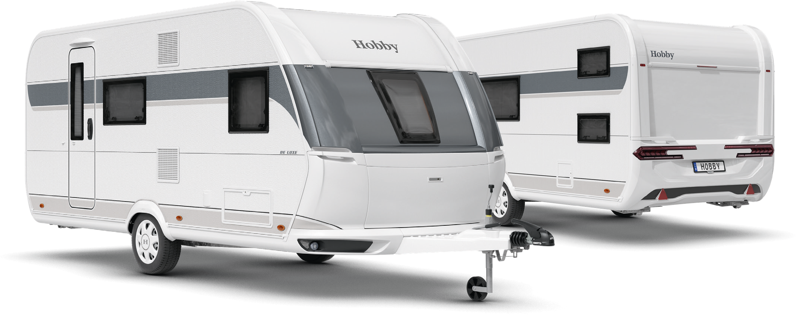
Design extérieur de la DE LUXE 490 KMF

Aperçu des plans d’aménagement

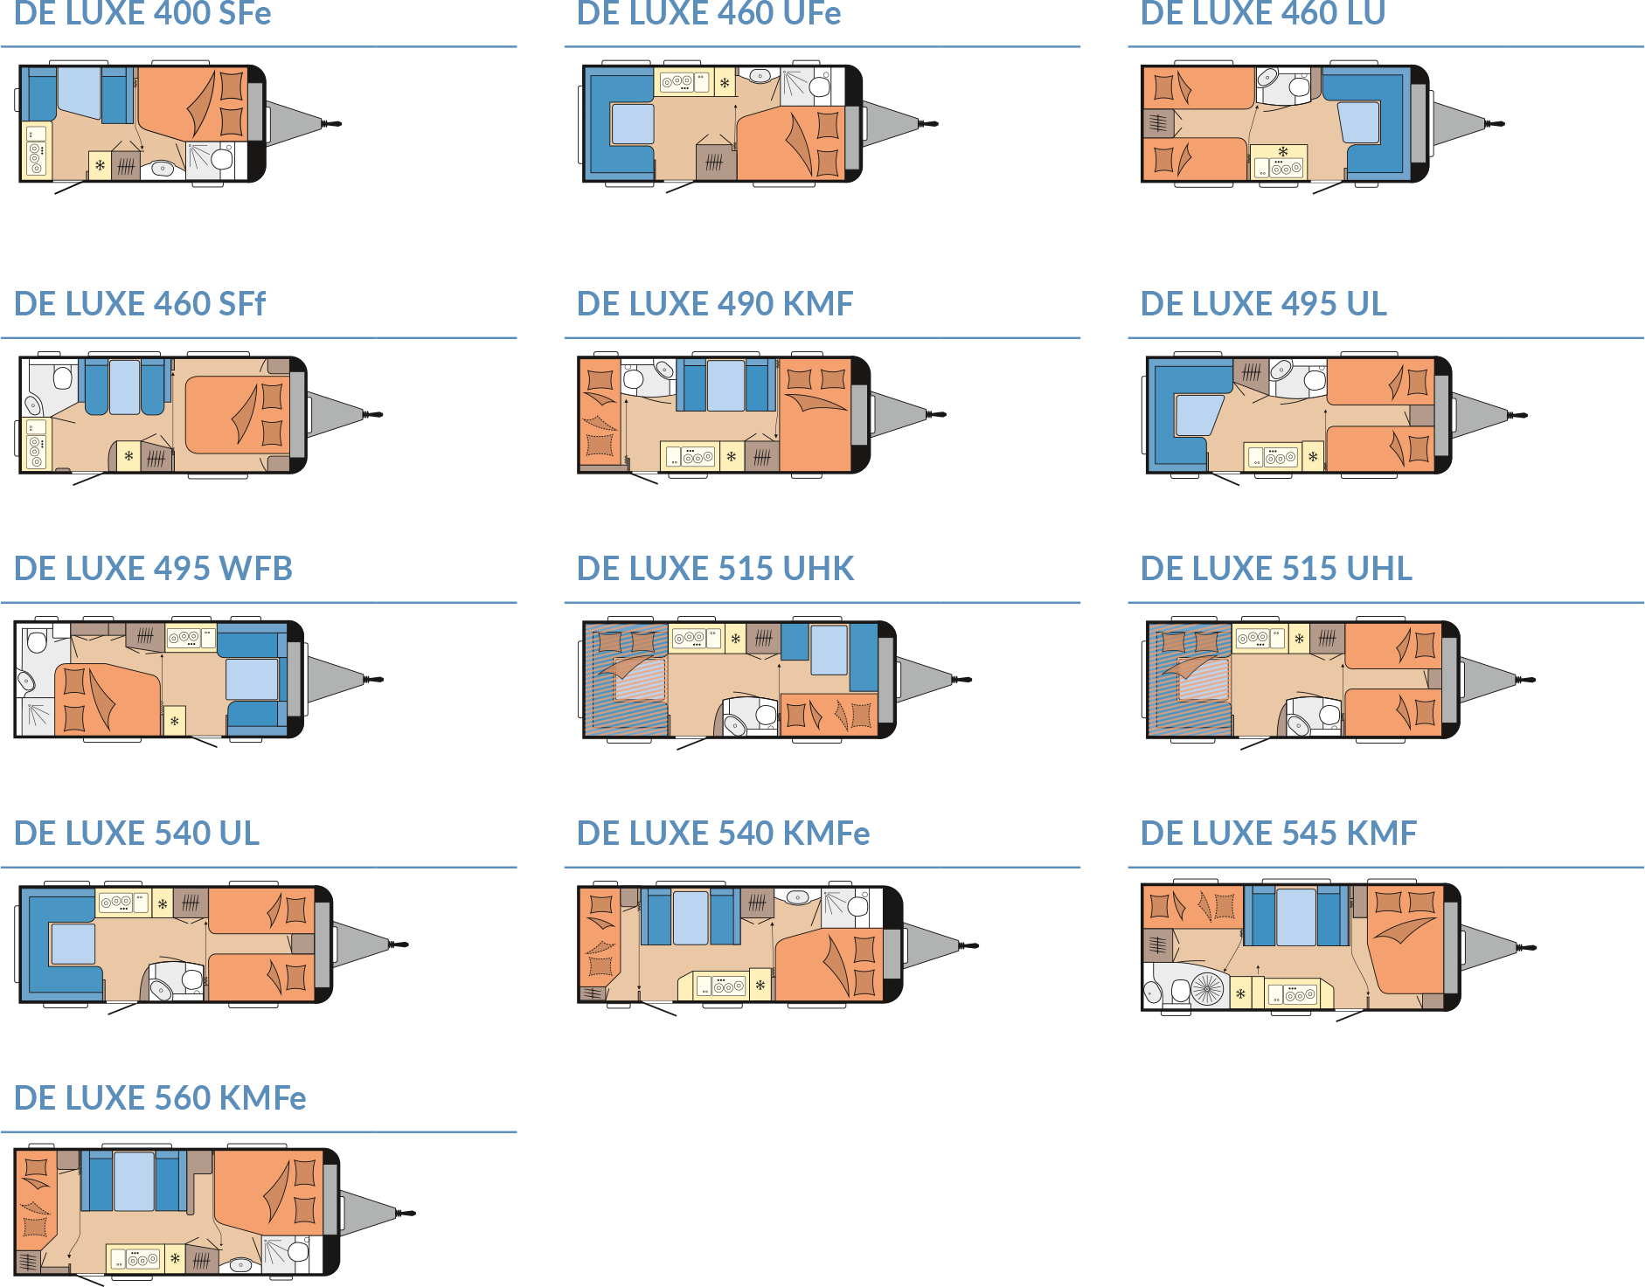
un design moderne et un équipement complet
Pour la nouvelle saison 2025, la DE LUXE s’affiche dans un design extérieur qui allie sportivité et élégance : dynamique et en même temps harmonieux, il se distingue par une finition soignée. Les poignées de tirage et les feux arrière se fondent parfaitement dans la fluidité des courbes et confèrent au modèle DE LUXE un look moderne. Son design contemporain se reflète également dans l’intérieur : des placards en hauteur rectilignes aux lignes graphiques grises créent un espace de vie moderne, clair et surtout accueillant. Les meubles aux garnitures confortables et la cuisine anthracite façonnent l’image harmonieuse et ordonnée de l’ensemble.

POINTS FORTS : des plans d’aménagements SPACIEUX, UN MODÈLE COMPLET

490 KMF
La 490 KMF a tout pour plaire : lits superposés, lit transversal, dînette centrale et coin cuisine. Chaque élément est disposé de manière à utiliser efficacement l’espace tout en garantissant le confort. En quelques gestes, la dînette est transformée en deux couchages supplémentaires. Que vous soyez en tête à tête ou que vous utilisiez pleinement les cinq couchages confortables, chacun sera à son aise grâce à un espace de rangement suffisant pour les bagages et les provisions. Et dans la cuisine entièrement équipée, le petit déjeuner, les en-cas ou le dîner peuvent être préparés pour tous.
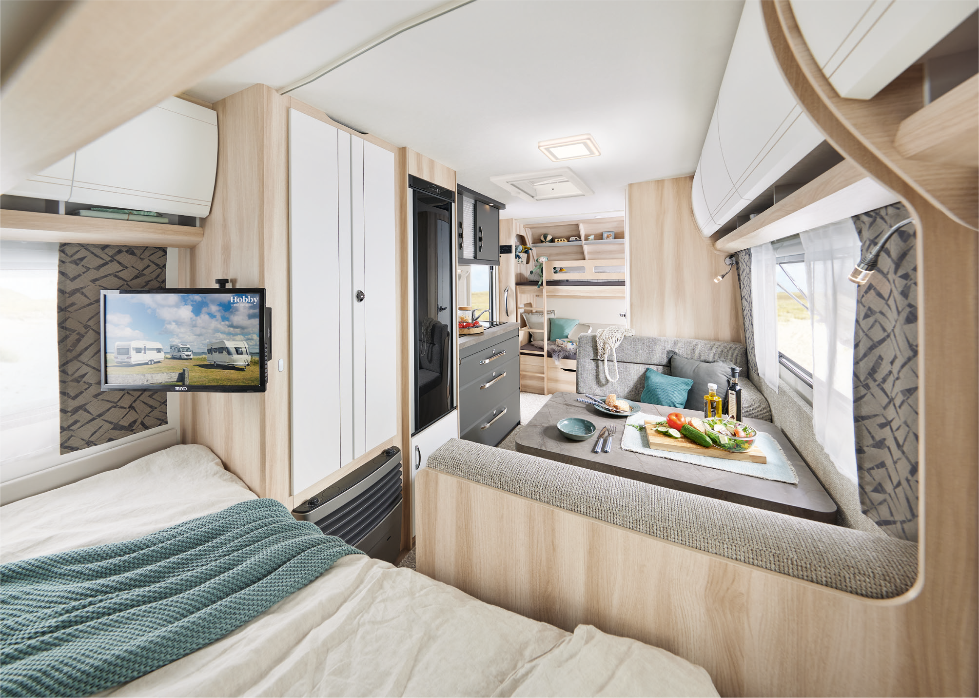
De la place pour tout le monde : DE LUXE 490 KMF
515 UHL
La 515 UHL est le bon choix pour ceux qui apprécient la flexibilité. Avec ses lits individuels, son lit de pavillon et sa dînette en U, elle offre déjà quatre couchages et de nombreuses possibilités d’assise. Au besoin, la dînette se transforme en un tour de main en deux couchages supplémentaires. Et vous pouvez également ranger tous vos ingrédients préférés dans la spacieuse cuisine latérale équipée d’un réfrigérateur à absorption de 133 litres. Les cuisiniers Hobby y trouveront leur compte. En effet, grâce aux nombreuses surfaces de rangement et aux possibilités de rangement, chaque ustensile de cuisine trouve sa place en voyage.

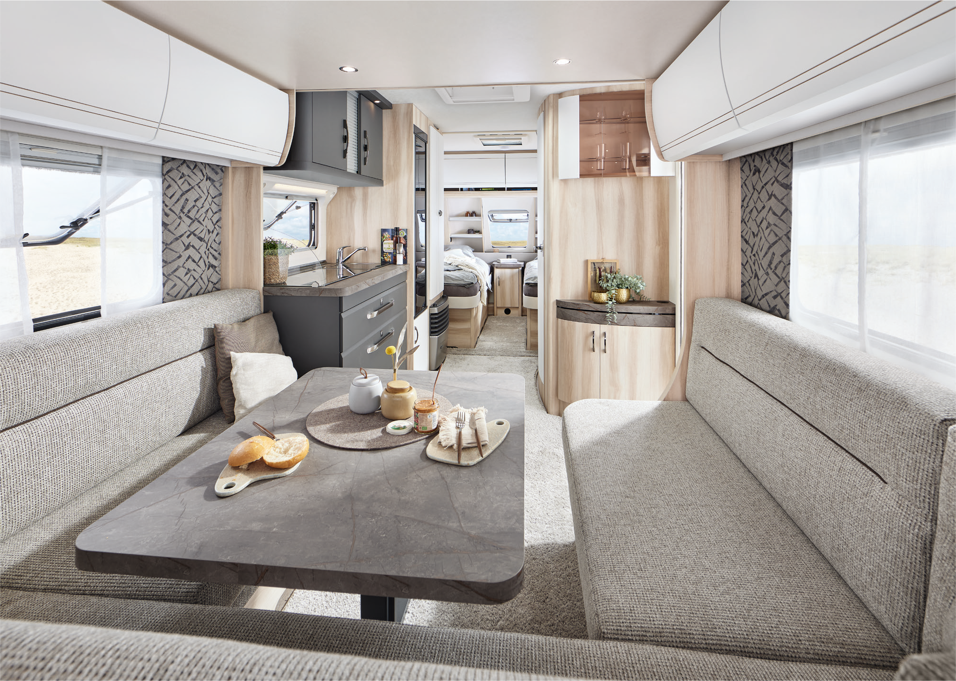
Presque comme à la maison : DE LUXE 515 UHL

La passion du camping Made in Germany
Hobby incarne la passion du camping Made in Germany. Plus précisément à Fockbek dans le Schleswig-Holstein. Nous sommes fiers de pouvoir garantir ce niveau de qualité, sans compter la garantie d’étanchéité de 12 ans sur tous nos véhicules. À l’image du camping, notre gamme est variée : des caravanes aux camping-cars en passant par les fourgons, des modèles d’entrée de gamme aux véhicules haut de gamme, de l’équipement de base complet à l’équipement phare personnalisable. De plus, touts les véhicules sont immédiatement parés au voyage grâce à l’ÉQUIPEMENT COMPLET « HOBBYKOMPLETT ». Sans concession ni frais cachés. La passion du camping made in Fockbek.

La série DE LUXE 2025 sera bien sûr présentée au Caravan Salon de Düsseldorf du 30 août au 8 septembre 2024 et est désormais en ligne sur hobby-caravan.de/fr

De plus amples informations sont disponibles auprès du service presse Hobby :
presse@hobby-caravan.de ou mediaportal.hobby-caravan.de/fr

